九江职业技术学院
Jiujiang Vocational & Technical College
实
验
报
告
课程名称： 实用网络技术

班 级： 安卓1802
学 号： 183052745
姓 名： 刘建杰
指导教师： 罗胜荣
日 期： 20201009

 实验名称
对等网实验
− 实验步骤
- 克隆两台计算机A与B
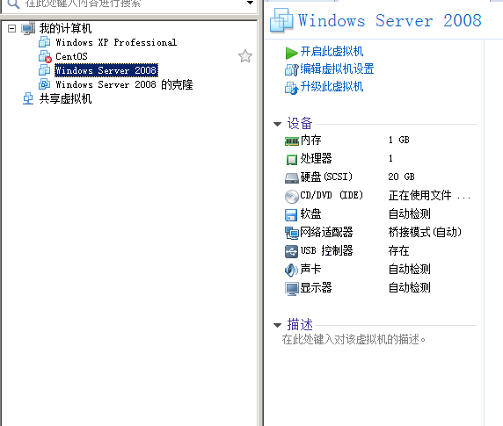
- A机ping B机
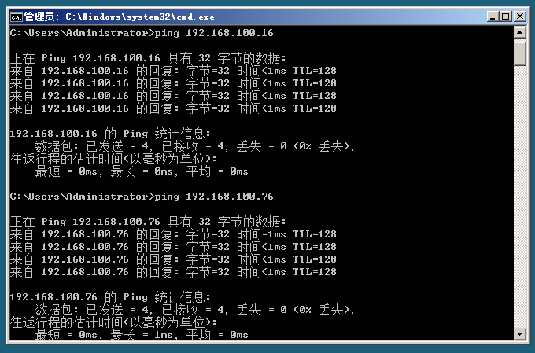
- B机ping A机
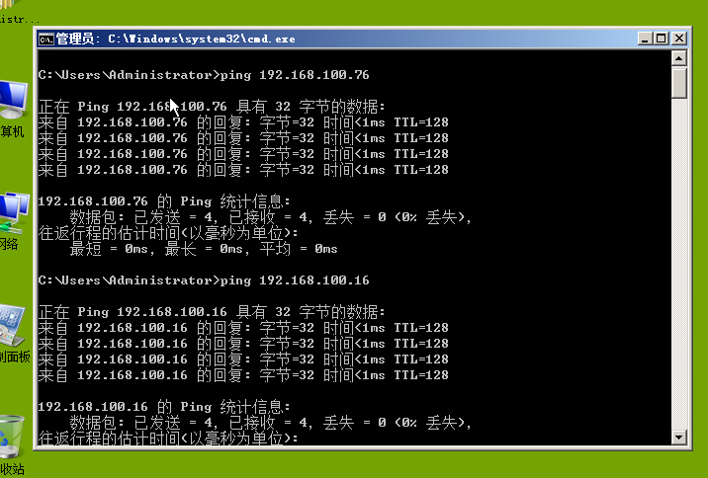
- 打印机共享：A机访问B机
前提在ljj机器上需要开启guest账号
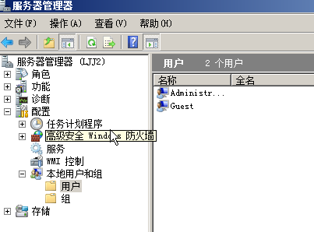
Ljj机器上创建打印机
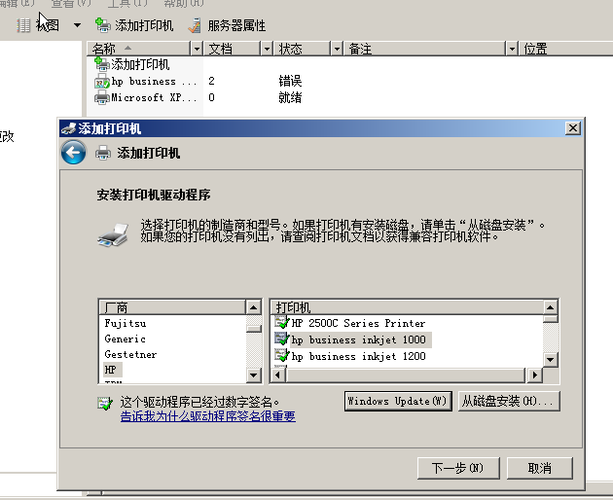
Ljj2机器用ljj的打印机打印
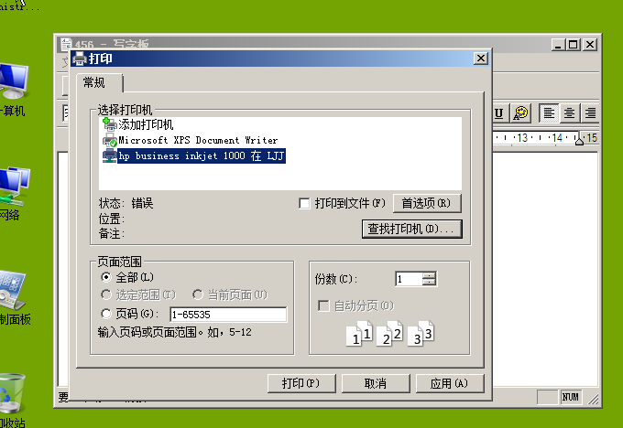
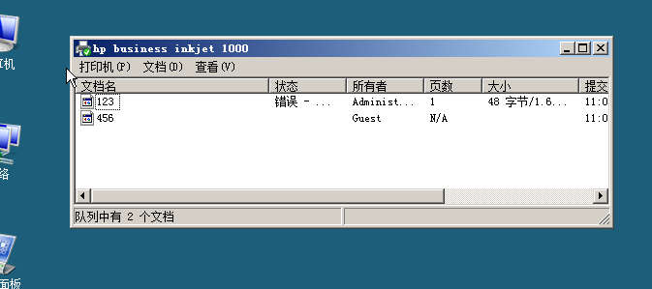
- 文件夹共享：B机访问A机
前提在ljj2机器上需要开启guest账号
先ljj2机器上创建文件夹和共享文件夹及其权限
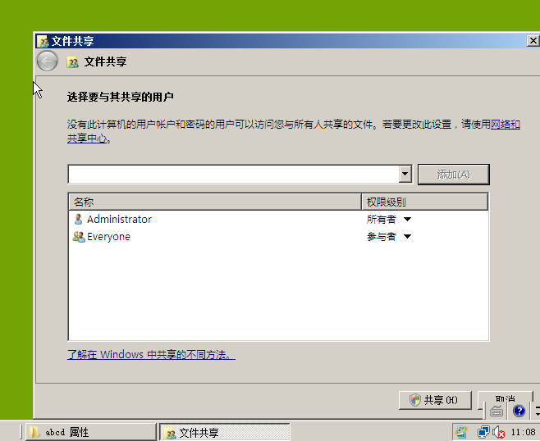
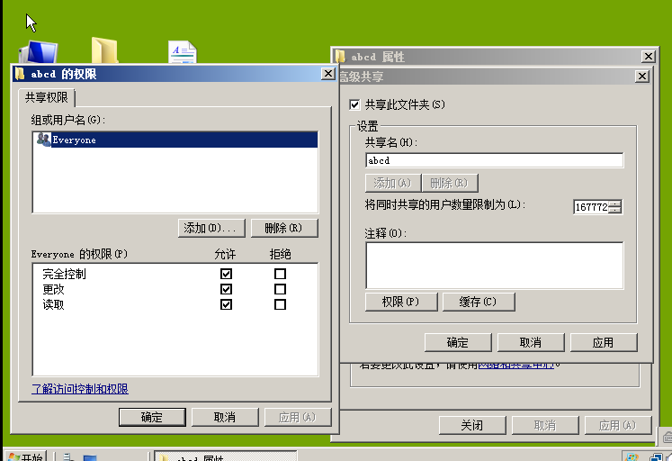
在ljj机器上查找文件夹，并对其操作
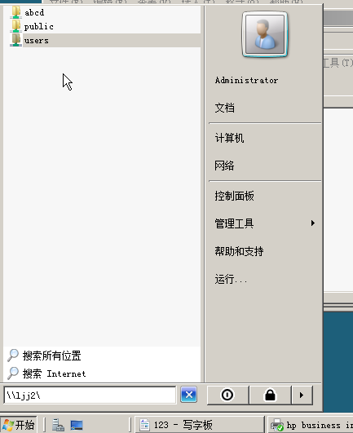

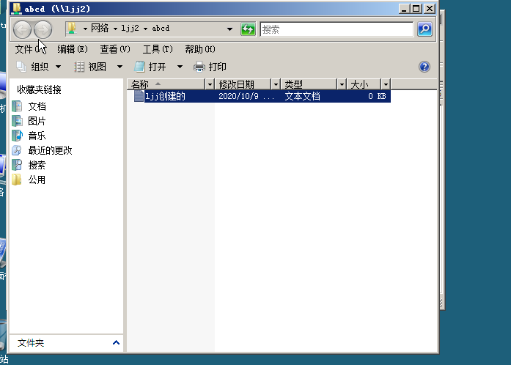
在ljj2机器上查看共享文件夹
